**GUIA DE ORIENTACION**

**“RESOLUCIÓN DE CONFLICTOS”**

|  |  |  |
| --- | --- | --- |
| Nombre | Curso: | Fecha: ____/____/2020 |
| **Objetivo (s): OA 7** Resolver conflictos entre pares en forma guiada y aplicar estrategias diversas de resolución de problemas, tales como escuchar, describir los sentimientos del otro y buscar un acuerdo que satisfaga a ambas partes. | | |

[Unidad 1:](https://curriculumnacional.mineduc.cl/614/w3-article-21237.html) OA 7 Identificar y describir conflictos en situaciones dadas y postulan algunas causas posibles, aplican estrategias para la resolución de conflictos identificando y seleccionando la alternativa de resolución.

**Antes de comenzar responde las siguientes preguntas en tu cuaderno.**

**¡No olvides escribir la fecha y el objetivo de la clase!**

1. ¿En tu casa hay problemas cotidianos? ¿Cómo cuáles?
2. ¿Cómo se resuelven esos conflictos?

Observa esta imagen y responde:

##### Resultado de imagen para resolucion de conflictos para niños

##### Responde:

1.- ¿Qué sucede con los adultos en la imagen?

______________________________________________________________________________________________________________________________________________

2.- ¿Cómo se sentirá el niño? ¿Por qué?

______________________________________________________________________________________________________________________________________________

3.- ¿Podrían los padres del niño resolver los problemas de otra forma?

______________________________________________________________________________________________________________________________________________

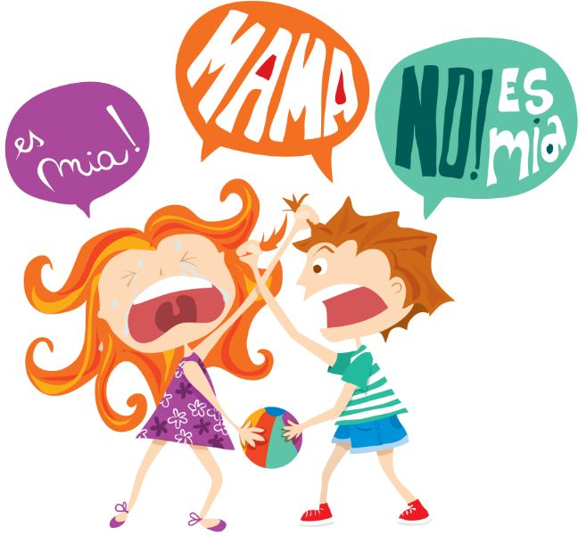¿Cuál crees es la mejor manera de resolver un conflicto?

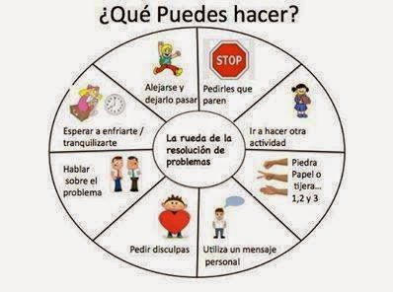***Para la resolución de conflictos o problemas tenemos las siguientes alternativas que debemos considerar…***

Observa la siguiente imagen y responde la pregunta:

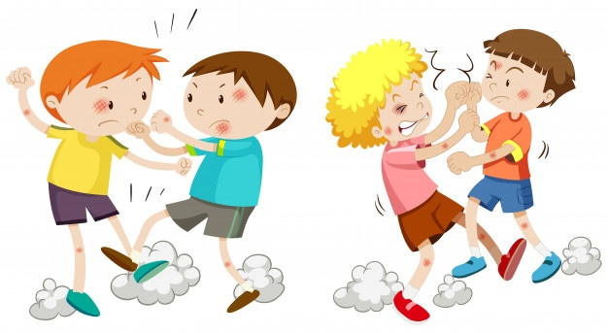

|  |
| --- |
| ¿Cuál técnica de las anteriores escogerías para resolver el conflicto de estos niños? Explica tu respuesta |
|  |

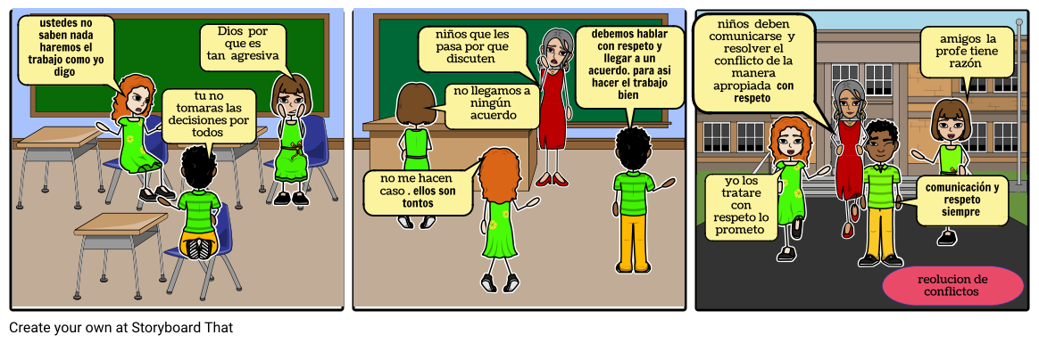3.- ¿Cuáles son las ventajas de usar el Diálogo como manera de resolver un conflicto?

|  |  |
| --- | --- |
|  |  |
|  |  |
|  |  |

CREA TU HISTORIA DE RESOLUCIÓN DE CONFLICTO, TÓMALE UNA FOTO Y LA SUBES A NUESTRO WSP.

|  |  |
| --- | --- |
|  |  |
|  |  |
|  |  |

**¡TE FELICITO! ¡TODOS PODEMOS CONVIVIR EN PAZ!**